Braas Konischer First(P) Dunkelbraun Firstender P mit langer Lasche
BMI Deutschland BRAAS

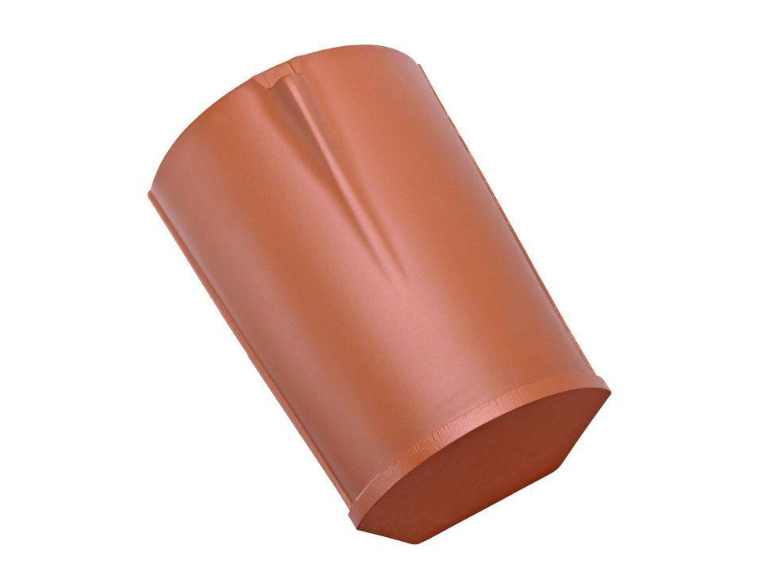Eigenschaften
GTIN:
4015506253900
HAN:
07605901
Art Formziegel
First-Ziegel
Farbton
dunkelbraun
Format
Ganzer Ziegel
Oberfläche
engobiert
Breite (mm)
260,00
Länge (mm)
410,00
Farbtonbezeichnung Hersteller
Dunkelbraun

